Winkelprofil 1000 mm SBS Typ 236 Aluminium eloxiert gold 0 - 7 mm versenkt gebohrt, einfach biegbar
Küberit Profile Systems

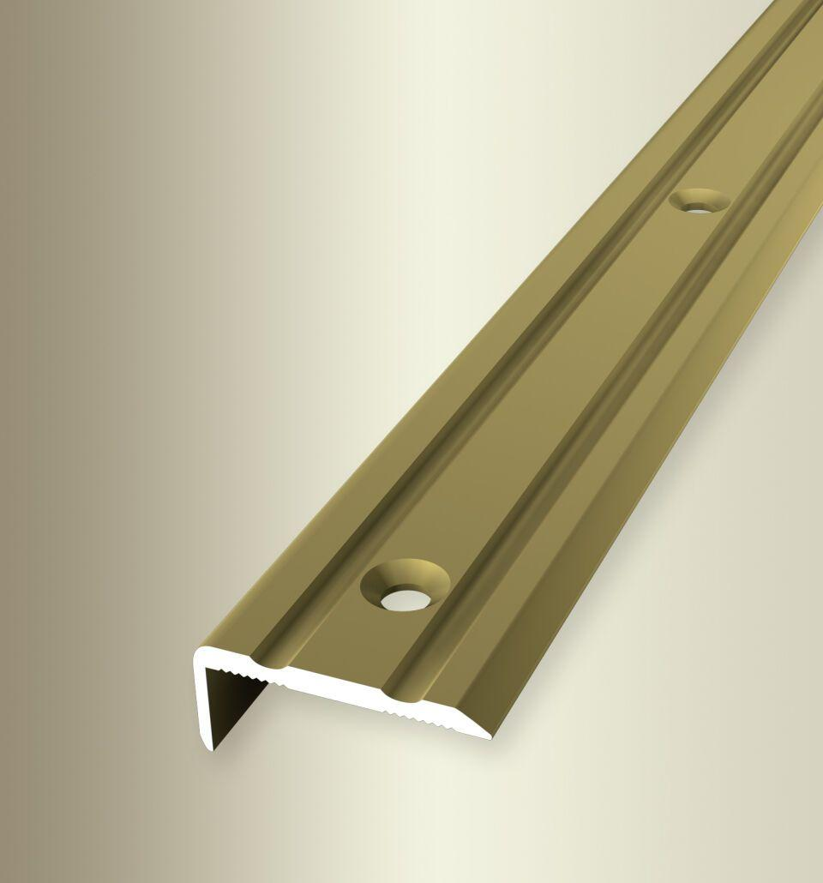Eigenschaften
GTIN:
4019907146106
HAN:
31636051
Farbton
gold
Oberfläche
eloxiert
Profilart
Winkelprofil
Werkstoff
Aluminium
Breite (mm)
24,50
Höhe (mm)
10,00
Länge (mm)
1.000,00
Stärke (mm)
2,00
Befestigung
schrauben, selbstklebend
Brandverhalten
A1
Farbtonbezeichnung Hersteller
F5 gold

